**2. A feladat a középkori keresztény egyházak történetéhez kapcsolódik.**

**Válassza ki az alábbi fogalompárok, illetve a képpár két-két eleme közül a nyugati**

**egyházra jellemzőket! Karikázza be soronként a megfelelő fogalom vagy kép sorszámát!**

(Elemenként 0,5 pont.)

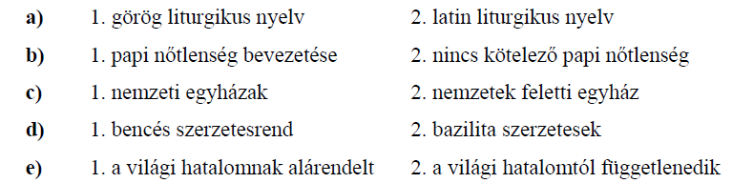

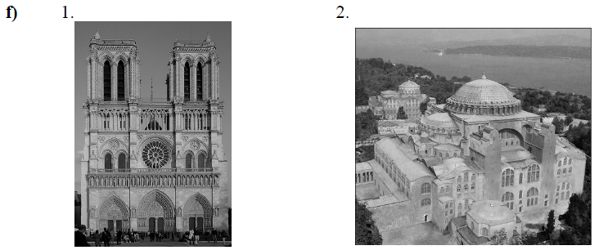

Megoldás

**2. Középkori kereszténység (Elemenként 0,5 pont, összesen 3 pont.)**

**a)** 2 **b)** 1 **c)** 2 **d)** 1 **e)** 2 **f)** 1